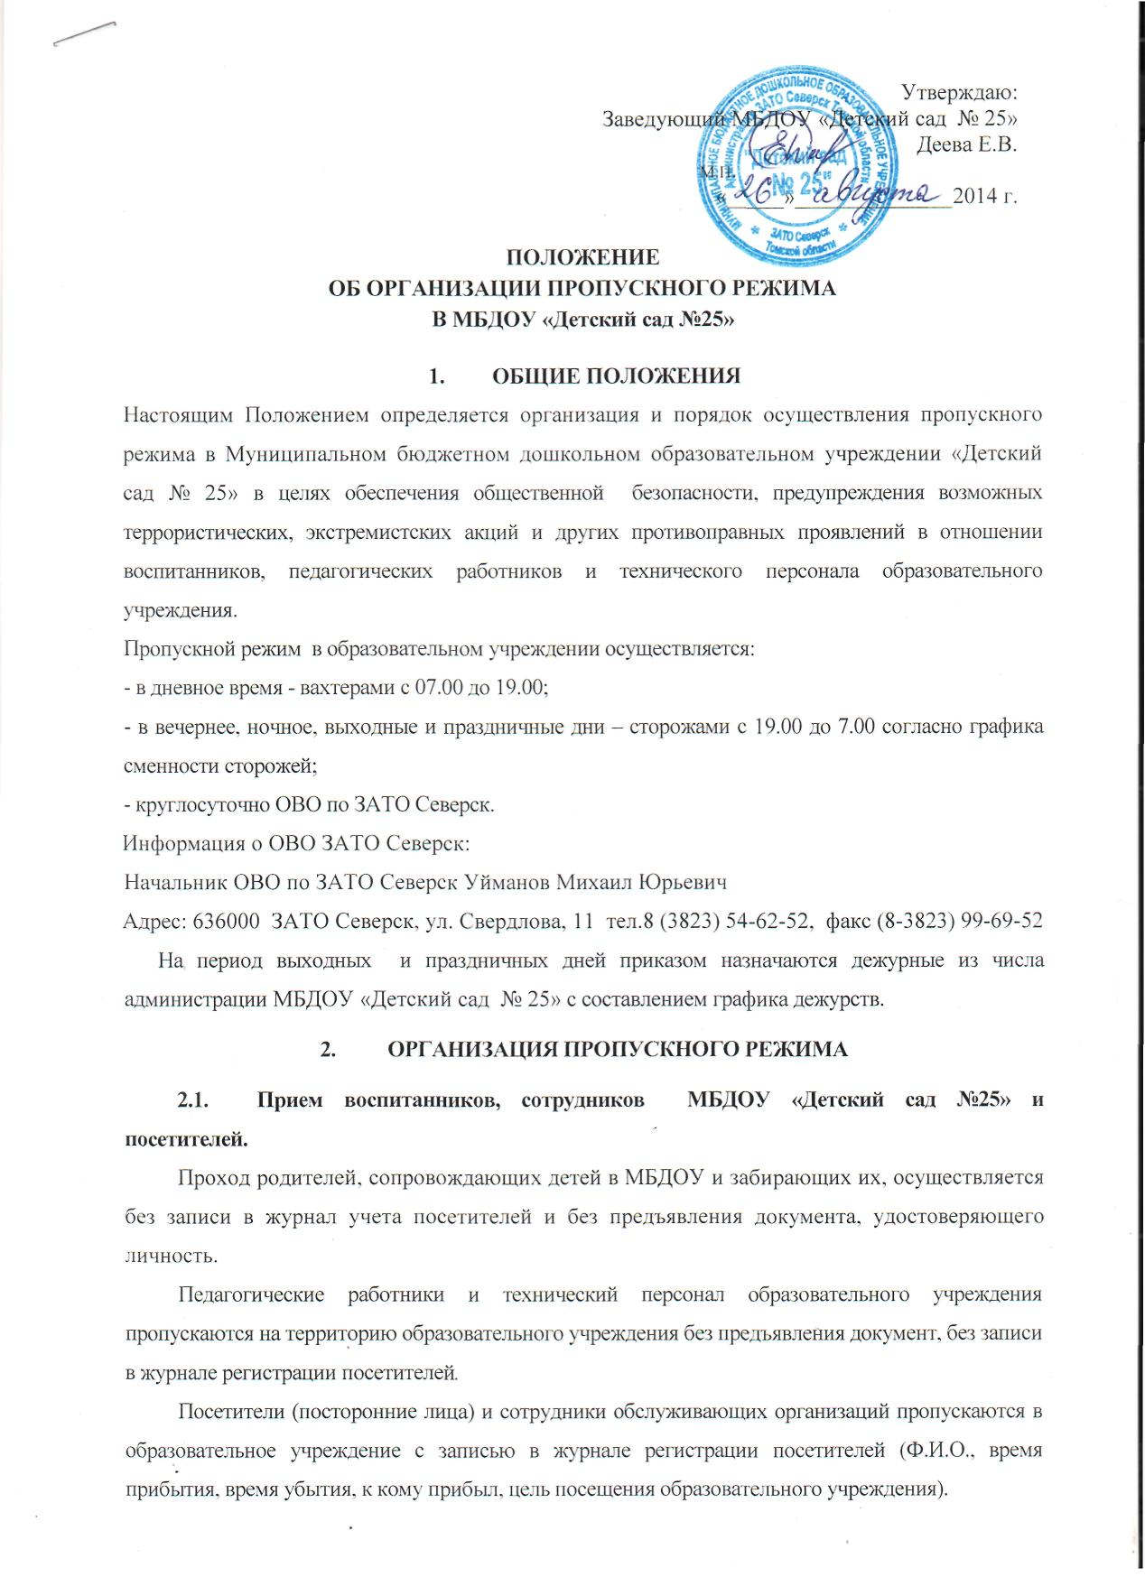

При выполнении в образовательном учреждении строительных и ремонтных работ, допуск рабочих осуществляется по списку подрядной организации, согласованному с руководителем образовательного учреждения. Производство работ осуществляется под контролем специально назначенного приказом руководителя представителя администрации дошкольного учреждения.
После окончания времени, отведенного для входа родителей и воспитанников в здание МБДОУ, или их выхода вахтер обязан произвести осмотр помещений образовательного учреждения на предмет выявления посторонних, взрывоопасных и подозрительных предметов и закрыть запасные выходы на щеколду по всему периметру здания. Во время приема и сдачи смены сторож совместно с вахтером производит обход территории и помещений МБДОУ.
Нахождение участников образовательного процесса на территории МБДОУ после окончания рабочего дня без соответствующего разрешения руководства образовательного учреждения запрещается.
2.2. Осмотр вещей посетителей
При наличии у посетителей ручной клади вахтер образовательного учреждения визуально оценивает ситуацию; в случае подозрения информирует руководителя МБДОУ и действует по его указаниям, при необходимости вызывает наряд милиции, используя брелок тревожной кнопки.
Данные о посетителях фиксируются в Журнале регистрации посетителей.
Образец
Журнал регистрации посетителей
№  п/п | Дата  посещения ДОУ | Ф.И.О.  посетителя | Время входа в ДОУ | Время выхода из ДОУ | Цель  посещения | К кому из работников ДОУ прибыл | Роспись (вахтера)
1 | 2 | 3 | 4 | 5 | 6 | 7 | 8

Журнал регистрации посетителей заводится по мере окончания предыдущего журнала. Требования к журналу: прошит, страницы пронумерованы, дата о начале введения в действия. Замена, изъятие страниц из Журнала регистрации посетителей запрещены.
2.3. Пропуск автотранспорта
Пропуск автотранспорта на территорию объекта разрешается только поставщикам продуктов и спец. машинам обслуживающих организаций
Данные о въезжающем автотранспорте на территорию ДОУ фиксируются в Журнале регистрации автотранспорта.
Образец
Журнал регистрации автотранспорта
№  п/п | Дата | Марка, гос номер автомобиля | Ф.И.О.  водителя, наименование организации, к которой принадлежит автомобиль | Документ, удостоверяющий личность водителя | Цель  приезда | Время въезда на территорию ДОУ | Время выезда с территории ДОУ | Роспись (вахтера) | Результат осмотра (примечание)
1 | 2 | 3 | 4 | 5 | 6 | 7 | 8 | 9 | 10

Обо всех случаях нахождения не установленных транспортных средств в непосредственной близости от МБДОУ, вызывающих подозрение, вахтер или сторож информирует руководителя образовательного учреждения (лицо его замещающее) и при необходимости, по согласованию с руководителем образовательного учреждения (лицом его замещающим) информирует территориальный орган внутренних дел.
3. ОБЯЗАННОСТИ СОТРУДНИКОВ ОХРАНЫ
3.1. Вахтер/сторож должен знать:
- должностную инструкцию;
- особенности охраняемого объекта и прилегающей к нему местности, расположение и порядок работы охранно-пожарной и тревожной сигнализации, средств связи, пожаротушения, правила их использования и обслуживания;
- общие условия и меры по обеспечению безопасности объекта, его уязвимые места;
- порядок взаимодействия с правоохранительными органами, внутренний распорядок образовательного учреждения.
3.2. На вахте должны быть:
- телефонный аппарат, средство тревожной сигнализации;
- инструкция о правилах пользования средством тревожной сигнализации;
- телефоны дежурных служб правоохранительных органов, ГО и ЧС, аварийно-спасательных служб, администрации образовательного учреждения.
3.3. Вахтер/сторож обязан:
- перед началом работы осуществить обход территории объекта, проверить наличие и исправность оборудования (согласно описи) и отсутствие повреждений на внешнем ограждении, окнах, дверях;
- проверить исправность работы средств связи, наличие средств пожаротушения, документации вахты. О выявленных недостатках и нарушениях произвести запись в журнале приема – сдачи дежурства.
- доложить о выявленных недостатках руководителю образовательного учреждения;
- осуществлять пропускной режим в образовательном учреждении в соответствии с настоящим Положением;
- обеспечить контроль за складывающейся обстановкой на территории образовательного учреждения и прилегающей местности;
- выявлять лиц, пытающихся нарушить установленные правила, проникнуть на территорию образовательного учреждения, совершать противоправные действия в отношении воспитанников, педагогического и технического персонала, имущества и оборудования образовательного учреждения и пресекать их действия в рамках своей компетенции. В случаях чрезвычайных обстоятельств незамедлительно подать сигнал «Тревога», путем нажатия на кнопку тревожной сигнализации (или на брелок), вызвать наряд ОВО;
- производить обход территории образовательного учреждения согласно установленному графику обходов, не реже чем 3 раза в день: перед началом работы во время смены и после, (во время пересмены), о чем делать соответствующие записи в «Журнале приема-сдачи смен».
При необходимости осуществлять дополнительный осмотр территории и помещении.
При обнаружении подозрительных лиц, взрывоопасных или подозрительных предметов и других возможных предпосылок к чрезвычайным ситуациям вызвать полицию и действовать согласно служебной инструкции.
В случае прибытия проверяющих лиц, вахтер/сторож, оповещает об этом руководителя или лица его замещающего и, убедившись, что они имеют на это право, допускает их на территорию ДОУ и отвечает на поставленные вопросы.
3.4. Вахтер/сторож имеет право:
- требовать от персонала образовательного учреждения и посетителей соблюдения настоящего Положения, правил внутреннего распорядка;
- требовать немедленного устранения выявленных недостатков, пресекать попытки нарушения распорядка дня и пропускного режима;
- для выполнения своих служебных обязанностей пользоваться средствами связи и другим оборудованием, принадлежащим образовательному учреждению.
3.5. Вахтеру/сторожу запрещается:
- покидать вахту без разрешения руководства образовательного учреждения;
- допускать на территорию и в здание посторонних лиц с нарушением установленных правил.

